多源时空数据集说明文档

一、数据集概述
本项目构建了覆盖卫星遥感、城市路网、兴趣点、交通轨迹、气象观测五大维度的多源时空融合数据集，所有数据均已完成采集、校验并全量部署至 AWS 云服务器，可直接用于城市交通时空预测相关研究与模型训练。
数据整体覆盖北京、洛杉矶两个研究区域，包含静态空间特征与动态时序特征两类数据，可支撑图神经网络、时空预测模型的多特征融合建模。

二、各数据集详细说明

1. HLSL30 卫星遥感数据集
- 数据来源：NASA Earthdata 官方平台，依托 earthaccess 工具批量检索下载
- 数据内容：Landsat 系列地表反射率二级产品（Collection 2 Level-2），包含多波段地表反射率、地表温度等衍生参数
- 时空范围：2024 年全年影像，云量筛选阈值≤20%；覆盖北京、洛杉矶两个研究区
- 数据规模：总容量 3.2GB，单景影像为标准 TIFF 格式
- 核心用途：提取城市建成区、植被覆盖、水体、道路等地表空间静态特征，为交通预测提供空间环境属性

2. 历史 Landsat 存档数据集
- 数据来源：NASA 官方历史归档数据
- 数据内容：多期 Landsat 系列卫星影像，作为 HLSL30 数据的补充与对照样本
- 核心用途：用于长时间序列地表变化分析、模型跨期泛化性验证

3. OSM 城市路网数据集
- 数据来源：OpenStreetMap 开源地理平台
- 数据内容：研究区全域道路矢量数据，包含道路等级、道路长度、拓扑连接关系等属性
- 数据格式：矢量空间数据格式
- 核心用途：构建城市交通路网拓扑结构，为 STGCN 等图神经网络模型提供图结构邻接矩阵基础

4. POI 兴趣点数据集
- 数据来源：公开地理信息平台
- 数据内容：覆盖交通枢纽、商业设施、居住小区、公共服务等多类城市兴趣点，包含空间坐标与类别标签
- 核心用途：刻画城市功能分区特征，补充区域交通生成与吸引属性，提升预测模型解释性

5. 北京出租车轨迹数据集
- 数据内容：北京市出租车 GPS 时序轨迹数据，包含时间戳、经纬度、行驶速度、载客状态等字段
- 数据属性：高采样率时序数据，覆盖城市核心路网
- 核心用途：作为交通流量预测的核心标签与输入时序特征，是模型训练的核心目标数据集

6. 气象观测数据集
- 数据内容：研究区逐时段气象观测数据，包含气温、降水、风速、相对湿度等指标
- 数据属性：连续时序数据，时间粒度与交通数据匹配
- 核心用途：作为外部环境特征融入预测模型，提升极端天气场景下的预测精度

三、数据存储与目录结构
所有数据集统一部署于 AWS EC2 服务器的项目目录下，遵循「代码与数据分离、按类别归档」的原则，目录结构如下：
Plain Text
~/amazon/
├── landsat_raw/ # 历史Landsat卫星影像存档
├── raw_landsat/ # HLSL30高分辨率遥感数据集（3.2GB，全量已部署）
├── osm_raw/ # OSM城市路网矢量数据集
├── poi_raw/ # POI兴趣点数据集
├── taxi-bj/ # 北京出租车轨迹时序数据集
├── weather_raw/ # 气象观测时序数据集
├── download_final.py # 多源数据统一获取与管理脚本
└── Traffic_Forecasting_STGCN/ # 模型工程代码（独立存放，与原始数据隔离）
本地开发端同步留存全套数据获取脚本，用于数据更新与扩展，本地与云端数据结构保持完全一致。
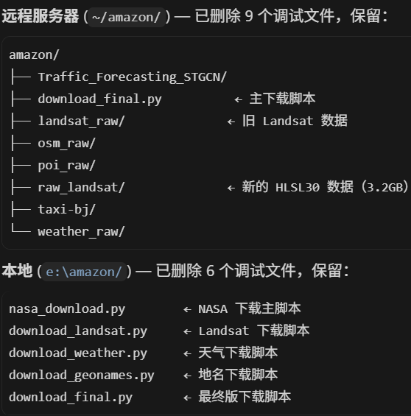

四、数据质量与完整性说明
- 来源权威性：所有数据均来自官方公开平台，遥感、气象、路网数据均为权威机构发布，数据口径标准统一
- 完整性校验：所有数据集下载过程无中断、无文件损坏，遥感数据完成云量与范围双重筛选，轨迹、气象数据完成基础去重与时序对齐
- 可用性状态：全部数据集已完成上传部署，可直接读取调用，无需额外下载与格式转换
- 可扩展性：配套统一的数据获取脚本，可按需扩展时间范围、研究区域与数据品类

五、数据应用说明
本套数据集主要服务于基于 STGCN 的城市交通时空预测任务：
- 静态空间特征：由遥感影像、路网、POI 共同构成，刻画区域空间属性
- 动态时序特征：由出租车轨迹、气象数据共同构成，提供时间维度的变化规律
- 建模方式：多源特征融合后输入图时空预测模型，实现短时交通流量精准预测

